165反詐騙 新聞快訊
標題：比特幣交易所假藉駭客入侵，詐騙客戶比特幣案
副標題：比特幣交易所假藉駭客入侵，詐騙客戶比特幣案
發布時間：2016/5/13 下午 05:29:24

「○○比特股份有限公司」董事長何○○涉嫌於104年1月間掏空公司資產及詐騙客戶比特幣，臺灣臺中地方法院檢察署（光股）廖檢察官梅君指揮本局電信偵查大隊與臺中市政府警察局第二分局組成專案小組進行偵辦，調查中發現犯嫌何○○擔任比特幣交易平臺「○○比特股份有限公司」董事長，該公司主要業務是在網路上媒合比特幣買賣，曾經是國內前三大比特幣交易所，103年期間何嫌因積欠地下錢莊債務，急需大量資金週轉，所以對外謊稱該公司有VIP客戶高價收購比特幣，實際上卻是私下調高公司比特幣收購價格，吸引民眾至其他比特幣交易平臺購買比特幣至該公司變賣，民眾為賺取價差大量「搬磚」，但實際上卻是他本人私下變更該公司電腦伺服器後臺設定，將公司及客戶比特幣打入自己私人比特幣錢包，再對外宣稱該公司比特幣遭駭客入侵，致使公司蒙受鉅額損失結束營業，被害人及股東求助無門，向地檢署提出告訴。

本案犯嫌何○○利用比特幣轉移迅速，高度匿名性等特性，將罪責推予網路駭客，認為警方就無從追緝；但專案小組鑑識何嫌公司電腦比特幣交易紀錄完整，無駭客入侵跡象，並分析該公司內的比特幣流向，發現案發時何嫌將公司內全部比特幣打入他私人創設的比特幣錢包，之後將部份送至國內其他交易所變賣成新臺幣，再分批轉入何嫌名下銀行帳戶，另外部份比特幣則轉入海外交易平臺的比特幣錢包，經蒐證齊備後，專案小組於105年5月10日針對何嫌住居所發動搜索，案經警方提示相關證據後，何嫌眼見無法狡辯坦承所謂電腦駭客入侵係欺騙民眾的話術並當場認罪，目前初步清查被害人高達49人，損害金額上千萬元。

比特幣為當前網路世界新興產物，具有高價值及高度匿名性，容易淪為不法分子犯罪工具，但警方辦案勿枉勿縱，只要涉嫌不法就會深入調查，絕不允許不法分子存有僥倖心態；另外比特幣並沒有特定國家或公司發行，民眾若要運用比特幣投資理財務必審慎，因國內目前並無政府單位對比特幣進行稽核及監理機制，該幣亦不像銀行存款有存保制度，且金鑰多在交易平臺商手中，國內日前網路上所流傳數個類似老鼠會型式比特幣投資公司，已經造成許多民眾高額財產損失，本局呼籲民眾對於購買比特幣進行投資務必三思，越高的投資報酬率，越有可能是詐騙集團吸金手法，勿因一時貪念，造成自身更大的財產損失。
標題：偵破陳○○為首之比特幣洗錢中心案
副標題：偵破陳○○為首之比特幣洗錢中心案
發布時間：2016/5/10 下午 04:28:18

104年6月起陳○○為首偽造銀聯卡提領贓款車手集團，分別在苗栗縣、新竹市及新北市等地犯罪，本局電信偵查大隊獲報後，報請臺灣新北地方法院檢察署（廉股）王檢察官宗雄指揮偵辦，並與新北市政府警察局中和第二分局組成專案小組展開調查，透過分析金融提領軌跡，順利掌握主嫌及共犯等人行蹤，並循線破獲桃園市一處藏身於民宅的比特幣洗錢中心，緝捕嫌犯8人，全案依涉嫌詐欺、行使偽造有價證券、洗錢防制法及銀行法移送新北地方法院檢察署，再經臺灣新北地方法院認為罪嫌重大有逃亡串證之虞，裁定其中4名主嫌收押在案。

本案調查犯嫌陳○○原為「偽造銀聯卡提領集團」旗下車手之一，後轉型擔任洗錢機房主謀，並自行上網學習比特幣相關知識，後續招募共犯游○○、潘○○及蔣○○等3人共同成立比特幣洗錢中心，專門協助電信詐騙集團贓款洗錢，以避免遭到銀行凍結，近期更發現該機房製作教學指南準備擴大營運而招募時，取得先機順利破獲。由於比特幣係屬新興虛擬貨幣，犯嫌採取虛實混合的複雜洗錢模式，以網路銀行U盾結合比特幣帳戶交易，透過偽造大陸身分證及人頭配合視訊演出來騙過大陸比特幣交易平台實名身分認證機制，避免日後身分遭到追查，由於所使用的金流超過5層洗錢，不僅能防止帳戶贓款遭到凍結風險，更順利將款項轉匯回銀聯卡然後交由車手提領；因此該集團從105年4月迄今，已經成功轉帳超過上百萬人民幣，全案經本局電信偵查大隊事前完整蒐證及犯罪現場電腦、手機端數位鑑識，終於突破嫌犯心防坦承犯罪，並查扣犯罪工具及比特幣帳號，有效遏止詐騙集團持續洗錢犯罪，避免更多人受害。

本局將秉持正本清源的態度，除對於國內不法集團持續掃蕩外，對於跨境詐騙犯罪，除透過各種科技偵查技巧提升破案率，並澈底追查洗錢管道及贓款流向，以有效遏止詐騙事件持續發生，本案所涉相關資料，警方亦將透過陸方協助追溯上游，以展現兩岸共同打擊犯罪之決心。

▲專有名詞：比特幣是一種點對點（P2P）形式的虛擬貨幣，透過數學運算且去中心化（無需管理介入）的虛擬金流， 比特幣不依靠特定貨幣機構發行，它通過特定演算法的大量計算產生，但目前仍有很多國家不承認它的交易模式。

標題：偵破利用網路銀行APP「假轉帳，真詐騙」案
副標題：偵破利用網路銀行APP「假轉帳，真詐騙」案
發布時間：2016/4/26 下午 09:09:07

本局偵查第九大隊針對近期網路拍賣購物詐欺案件分析調查，發現居住於新北市新店區一名詹姓男子，自104年底起持續於各大網路購物、拍賣平台上尋找3C賣家（販售手機、筆電等），以私訊方式聯絡賣方面交商品後，持網路銀行APP轉帳畫面、個人身分證件等取信被害人，得手後即將贓物轉賣變現，不法獲利近新臺幣60萬元。
查詹嫌於105年1月初曾遭警方查獲，交保後仍不知悔改，於3月起因缺錢花用，重施故技，已連續犯案15起，案經本局偵查第九大隊與新北市政府警察局新店分局共組專案小組，於105年4月22日持搜索票及拘票到詹嫌住處執行搜索，當場查扣電腦、手機等相關贓證物，訊後將詹嫌依詐欺罪先行解送至臺灣臺北地方法院檢察署偵辦。
籲請民眾於網路拍賣物品或購物時，對於非正常形式之交易及付款方式，應特別提高警覺，（例如：通知買家未收到貨款而請求重新轉帳、通知買家溢付貨款要退款或請買家協助取消誤設之分期付款功能而藉口指示買家操作ATM、以優惠及折扣要求買家提早匯款、以所在地區或面交地點偏遠為由無法面交、約定面交後又藉口反悔或失蹤而要求匯款等），並慎選有保障機制之網拍業者消費，以維自身權益。

標題：補教吸金詐騙術，1魚2吃，詐出6千多萬 偵破「點○、京○」等公司重大吸金詐欺集團案
副標題：補教吸金詐騙術，1魚2吃，詐出6千多萬 偵破「點○、京○」等公司重大吸金詐欺集團案
發布時間：2016/4/26 下午 09:08:29

犯嫌陳○安、李○欣詐欺集團看準補教市場少子化及數位化之趨勢，成立經營補教管理之「點○數位科技股份有限公司」，作為吸金詐騙之工具。該公司打著兒童數位學習口號，推銷隨身家教（保鑣）系統，積極收購雙北、桃園、宜蘭補習班，壯大名聲，並於信義區知名飯店召開記者說明會用以取信投資人、補習班及家長。
陳○安、李○欣詐欺集團分工明確，由李○欣擔任公司董事長，負責對外招攬吸金。首腦陳○安幕後遙控，指揮林○華及旗下成員掌控公司經營及資金調度，俟招攬之資金挹注後利用各種方式及名目移轉，債留公司，詐害公司投資人。
警方調查發現，該詐騙集團成員早於99年起即因相同補教詐欺遭投資人控告，至今詐術更進化，以補習班公司為幌子，除詐騙投資人入股資金，並以高額紅利誘騙簽訂合夥契約，同時將與補習班家長簽訂數位課程契約（單套價值新臺幣16萬元）契約債權轉賣給融資公司套利，以1魚2吃手法，總共詐騙新臺幣6仟多萬元。
本案經報請臺灣新北地方法院檢察署李超偉檢察官指揮偵辦，由本局與臺北市政府警察局大同分局共同成立專案小組進行調查，案經半年蒐證，於昨（20）日見時機成熟，至點○公司及涉案人住所等處同步執行搜索，並拘提逮捕集團主嫌李○欣、陳○安、林○樺等總計3名犯嫌帶案偵辦，當場查扣電腦主機、存摺、公司帳冊等涉案證物。全案經偵訊後，依違反刑法詐欺、偽造文書及公司法、商業會計法等罪嫌移送臺灣新北地方法院檢察署偵辦。
警方在此呼籲社會大眾，投資管道陷阱多，應謹慎選擇合法公司投資，不要輕信高投資報酬或紅利之說法而讓詐欺集團有機可乘，簽訂任何契約時要仔細審視，以免遭人利用得不償失。

標題：偵破臺南「富蘭克林」假檢警詐騙集團話務機房案
副標題：偵破臺南「富蘭克林」假檢警詐騙集團話務機房案
發布時間：2016/4/19 下午 04:04:14

本案係由本局偵查第七大隊報請臺灣臺南地方法院檢署檢察官周欣潔指揮偵辦，會同臺南市政府警察局刑警大隊偵三隊等共組專案小組。
以張○明為首等19人詐騙集團，長期於臺南市各區設立電信詐騙機房，以假冒中國郵政及電信局語音留言，大量群撥發送大陸民眾，語音內容「你名下申辦之座機或寬帶積欠費用」，被害人接聽回撥後，陸續由假冒中國電信局客服人員之第1線詐騙人員、假冒中國公安之第2線詐騙人員、假冒檢察官之第3線詐騙人員，謊稱被害人涉及刑案，指示「須進行財產清查」，將名下帳戶款項盡皆轉帳至集團指定帳戶！被害人受騙轉帳後，復由車手持銀聯卡提領贓款。
專案小組調查發現該集團除了績效良好，為規避警方查緝，1-2個月旋即變換機房據點，詐騙機房內外設立多達4臺監視器，全面監控詐欺機房內外動態！因成員中有4名通緝犯，集團更於機房內預先設置多道暗門、偽門、後門，便利藏匿及脫逃，同時預作演習，遭警察查緝時，如何湮滅證據。
執行過程適逢強風大雨，專案小組見機不可失，採取攻堅，犯嫌機警異常，其中8人立即逃竄跳樓受傷，1人傷勢較重，現場旋即電請救護車載送臺南成大醫院醫護，並派員戒護；餘7人傷勢較輕載往就近醫院包紮，傷勢較重嫌犯於隔（14）日下午出院載回臺南市刑警大隊偵訊。
經嚴密蒐證，掌握所更換最新機房處所後，於105年4月13日動員近百名警力、兵分多路同步拘提及搜索，將主嫌張○明等19人拘捕到案，並當場查扣大批詐騙物證；全案偵訊後依刑法詐欺罪嫌移送臺灣臺南地方法院檢察署及臺灣臺南地方法院少年法庭偵辦，除少年犯外，張嫌等18人經檢察官複訊後向法院聲請羈押禁見獲准。

165反詐騙 詐騙小叮嚀
標題：號召全民抓車手 警祭萬元檢舉獎金
發布時間：2016/5/10 下午 04:32:00

詐騙手法百百種，且經常使用人頭電話與人頭帳戶做為犯罪工具，增加警方追查難度，但無論詐騙集團如何隱藏行蹤，最後總要派人現身提領贓款，這些專門前往ATM提款或跟被害人面交方式取贓款的詐騙集團成員，在司法實務上就通稱為「車手」。刑事警察局為了提升詐騙案件破案成效，今年1月起在刑事警察局網站建置了「通緝令追追追-檢舉詐欺車手專區」（http://www.cib.gov.tw/Wanted/ FraudDriver），將車手現身取款畫面公布於專區內，供民眾上網瀏覽辨識，若有線索可撥打165反詐騙諮詢專線提出檢舉，希望透過全民的力量，有效逮捕車手並向上追查詐騙集團上游成員，5月起更祭出1萬元高額獎金，呼籲民眾踴躍提供線索協助破案，全民一起抓車手領獎金。

詐騙集團誘騙被害人上鉤後，會派出車手現身取款或到ATM提領贓款，由於車手是詐騙集團第1線人員，逮人後就可從中深入追查上游成員，刑事警察局全球資訊網從今年1月起建置了「通緝令追追追-檢舉詐欺車手專區」，目前相關車手照片已達70餘筆，民眾如有相關線索可撥打165反詐騙諮詢專線提出檢舉，後續將由案件偵辦機關聯繫民眾進行嫌犯指認事宜，如因而緝獲車手，將由破案機關依規定核發破案檢舉獎勵金。

刑事警察局指出，「檢舉詐欺車手專區」成立後接獲民眾舉報指認案件已有3件，其中臺中市警局六分局所刊登的車手照片，經民眾檢舉後，更已順利查獲洪姓車手到案，為了鼓勵更多民眾提供線索，5月起已將檢舉獎勵金大幅提高為1萬元，只要民眾主動指認專區公告的詐欺車手影像因而查獲者，就會由破案機關核發獎金，歡迎民眾踴躍利用專區提供檢舉線索。警方也特別指出，詐騙集團在招募新車手時，都會灌輸錯誤的觀念，例如「上班很輕鬆、錢很好賺」、「萬一被逮，刑度很輕也不會被關」等，有車手到案後，包括其家屬都覺得詐騙事小，刑度不高，滿臉不在乎的樣子，等到警方告訴他們詐欺集團遭查獲並經法院判決有罪確定後，還需承擔鉅額民事賠償責任時，嫌犯與家屬才知道事情嚴重性，呼籲民眾切勿以身試法，貪圖小利而淪為詐欺車手，以免後悔莫及。

標題：「輸入『破解密碼』可解除扣款設定」 名嘴遭詐5萬元
發布時間：2016/5/10 下午 04:31:44

見多識廣的名嘴也曾遭詐騙！經常在談話性電視節目評論時政的名嘴邱明玉自爆，兩年前透過網路訂房，之後卻接到詐騙集團假冒訂房平臺業者的電話，以誤設訂房系統為由，要求她操作自動提款機來「解除設定」。邱明玉在對方精心設計下，不知不覺轉帳5萬多元，直到看到自動提款機跳出的反詐騙宣導頁面，才驚覺自己遭詐。
邱明玉表示，自己前年透過「四方通行」旅遊網站訂房，刷卡訂了日月潭風景區的民宿房間，半年後卻接到一名臺灣口音的男子來電，指對方表示交易誤設為連續訂房12個月，必須依指示操作自動提款機來解除設定。由於對方語氣十分專業，還製造同時和銀行客服人員三方通話的逼真情境，讓邱明玉落入陷阱。
邱明玉說，原本有點擔心操作自動提款機後錢會被轉出去，但對方要她先以少量金額輸入，並產生交易失敗的結果來取信於她，接著要她不需理會提款機螢幕如何顯示，依指示輸入「破解訂房程式的密碼」，結果轉出近3萬元之後還故作驚訝，要她換一臺自動提款機繼續操作。就在連續兩次轉出共5萬多元後，她忽然注意到自動提款機的螢幕顯示「解除分期付款是詐騙」的宣導頁面，「就像被雷打到」，這才驚覺自己真的被騙了。
更令邱明玉氣憤的是，當時她立刻哭了出來，並在電話中對對方說自己有父母孩子要養，企圖讓對方產生罪惡感，但對方毫不心軟，還堅稱自己絕非詐騙集團，並繼續遊說邱明玉換另一臺自動提款機操作，絲毫沒有因被害人的眼淚而停止可惡的詐騙行徑。
刑事警察局表示，由於購物網站的資料庫遭詐騙集團入侵，詐騙集團取得交易資料後，假冒購物業者及金融機構的客服人員致電買家，以誤設「分期付款」、「經銷商身分」、「連續12期扣款」為由，誘騙買家操作自動提款機，甚至購買遊戲點數「回沖帳戶」來進行詐騙，警方除持續要求網購業者加強資安措施外，同時呼籲民眾，接到陌生來電只要有以下情形的任何一種，則一定是詐騙，有任何疑問歡迎撥打反詐騙諮詢專線165查詢：
（一）來電顯示前面為「+」，後面為市話號碼
（二）電話中提到「誤設分期」、「連續扣款」
（三）要求依指示操作自動提款機

165反詐騙 詐騙闢謠專區
標題：故意輸入錯誤密碼3次可救回自己的錢?-這是網路謠言，請勿相信
發布時間：2016/4/16 上午 11:26:39

故意輸入錯誤密碼3次可救回自己的錢？-這是網路謠言，請勿相信。密碼輸入錯誤只會造成ATM吃掉提款卡，不要再相信不實的謠言了。近日網路流傳一封謠言信息，內容如下：
「萬一被騙，錢已經匯出去了!別著急，教你拿回錢的絕招!
當匯錯款或被騙匯款後，最快最有效的緊急自救法：當你把自己的錢不小心匯到了不該匯的人卡上，或者被騙子忽悠而把錢匯給了騙子，此時最快和最有效的自救辦法不是報警也不是找銀行，而是第一時間按以下方法操作：
1 撥打你匯往銀行（即對方收款賬戶的開戶行）的客服電話
2 撥通客服電話之後，按語音提示：按相應鍵進入查詢系統
3 按提示鍵入對方接收你匯款的銀行賬號
4 然後系統提示你輸了密碼，此時注意了很關鍵的：你隨意輸入6位數字（即錯誤的密碼），按確認。系統會提示：密碼錯誤，重新輸入，你再次輸入剛才的數字，系 統又提示密碼錯誤，重新輸入，你還是如上兩次那樣再操作一次，當你連續三次輸入錯密碼後，系統將自動把對方賬號鎖住，此刻，你的臨時緊急自救行動宣告成 功，對方已經暫時無法把你匯入的款項匯出和取走！（賬號被鎖後，需持開戶人身份證親自到銀行辦理，而且必須在被鎖3～5天以後才行）
5 這個時候，你才需要儘快報警併到銀行求助。
6 若你的銀行卡不慎遺失，為避免被人盜走卡內錢款，這招也很絕哦（與在銀行辦理掛失效果一樣）。」
輸入錯誤密碼3次可救回自己的錢為假消息，勿再轉傳了！

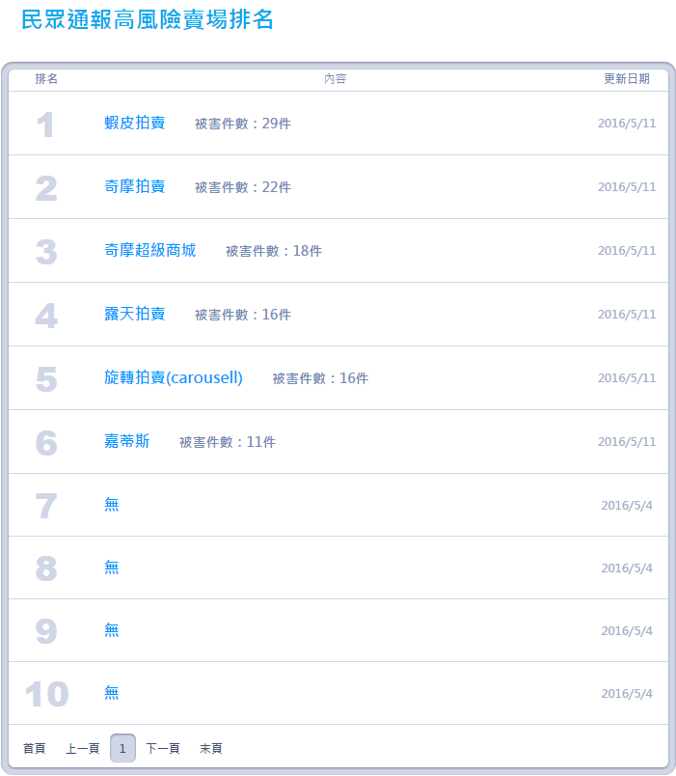
內政部警政署彙整資料（https://www.165.gov.tw/loss_rank.aspx）

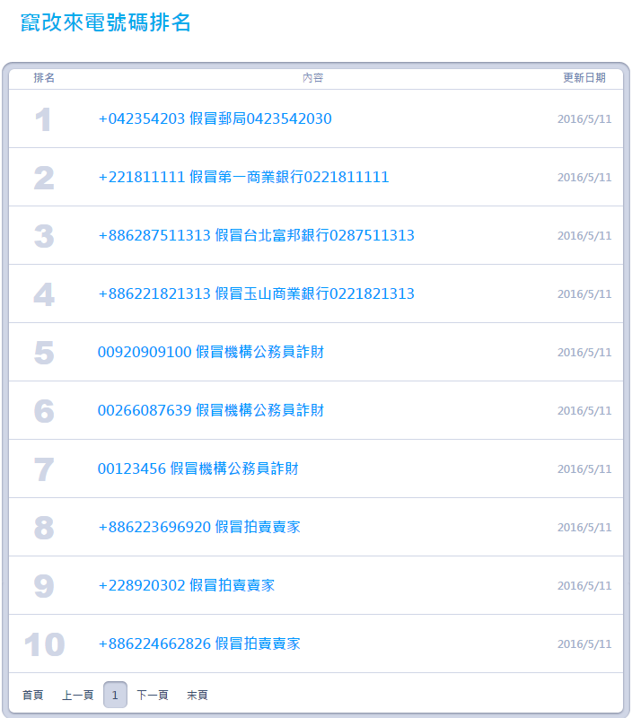
內政部警政署彙整資料（https://www.165.gov.tw/fraud_rank.aspx）

